.:. موقع استبيان الالكتروني .:.

عنوان الاستبيان التغذية والطعام " مشروع تفاحة آدم "

عدد المصوتين (53)
نتائج التصويت

السؤال الأول: مشروع تفاحة آدم الذي يتناول التغذية والطعام مرتبط بالواقع والحياة اليومية ؟
نعم (52 مشارك )
لا (1 مشارك )
رسم بياني

السؤال الثاني: هل سمعتم أو قرأتم عن الطعام العضوي ؟
نعم (24 مشارك )
قليلاً (27 مشارك )
أبداً (2 مشارك )
رسم بياني

السؤال الثالث: هناك ارتباط بين الطعام وصحة الدماغ
نعم (49 مشارك )
لا (4 مشارك )
رسم بياني

السؤال الرابع: تساعد التوابل والبهارات على محاربة السرطان وأمراض القلب والدماغ
صح (41 مشارك )
خطأ (12 مشارك )
رسم بياني

السؤال الخامس: الكمية اليومية المطلوبة في غذائك من الألياف هي 25 إلى 30 غرام
صح (40 مشارك )
خطأ (13 مشارك )
رسم بياني

السؤال السادس: هل تعتقد أن الطعام الصحي طريق مفتوح لمعالجة أمراض القلب
نعم (49 مشارك )
لا (4 مشارك )
رسم بياني

السؤال السابع: السمنة مرتبطة بنوع الغذاء الذي نتناوله
دائماً (28 مشارك )
أحياناً (20 مشارك )
أبداً (5 مشارك )
رسم بياني

السؤال الثامن: الشاي الأخضر يساعد على منع ارتفاع نسبة الكولسترول والمحافظة على توقد الذهن
صح (51 مشارك )
خطأ (2 مشارك )
رسم بياني

السؤال التاسع: حموض أوميغا 3 الدسمة تتوفر بكثرة في الأسماك , وفي المكسرات كالجوز واللوز .والتي تخفف من وطأة الزهايمر
صح (45 مشارك )
خطأ (8 مشارك )
رسم بياني

السؤال العاشر: مقولة اعدل عن الدواء إلى الغذاء مقولة صحيحة
نعم (50 مشارك )
لا (3 مشارك )
رسم بياني

تحليل نتائج الاستبيان

.:.التغذية والطعام " مشروع تفاحة آدم " .:.
السؤال الأول: مشروع تفاحة آدم الذي يتناول التغذية والطعام مرتبط بالواقع والحياة اليومية ؟
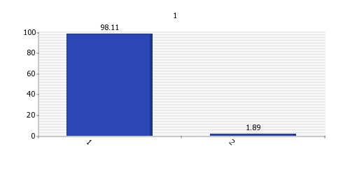
1. نعم
2. لا
السؤال الثاني:هل سمعتم أو قرأتم عن الطعام العضوي ؟
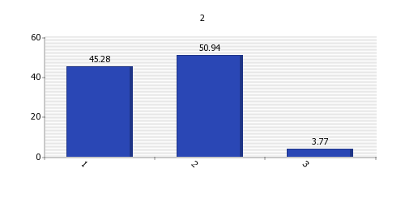
1. نعم
2. قليلاً
3. أبداً
السؤال الثالث:هناك ارتباط بين الطعام وصحة الدماغ
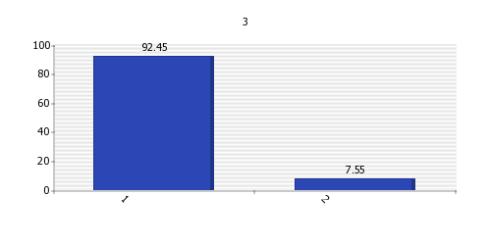
1. نعم
2. لا
السؤال الرابع:تساعد التوابل والبهارات على محاربة السرطان وأمراض القلب والدماغ
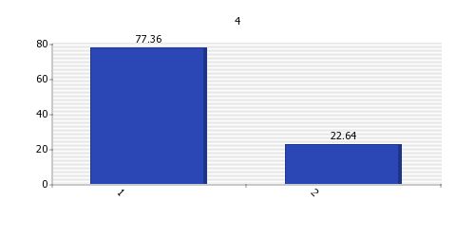
1. صح
2. خطأ
السؤال الخامس:الكمية اليومية المطلوبة في غذائك من الألياف هي 25 إلى 30 غرام
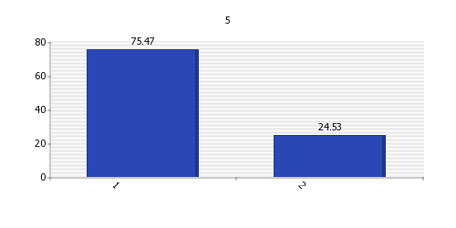
1. صح
2. خطأ

السؤال السادس:هل تعتقد أن الطعام الصحي طريق مفتوح لمعالجة أمراض القلب
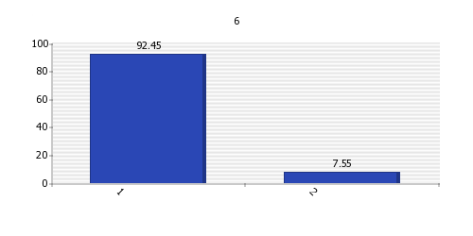
1. نعم
2. لا
السؤال السابع:السمنة مرتبطة بنوع الغذاء الذي نتناوله
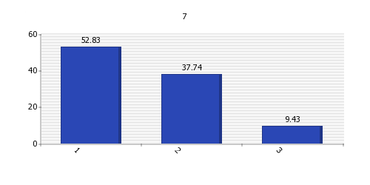
1. دائماً
2. أحياناً
3. أبداً
السؤال الثامن:الشاي الأخضر يساعد على منع ارتفاع نسبة الكولسترول والمحافظة على توقد الذهن
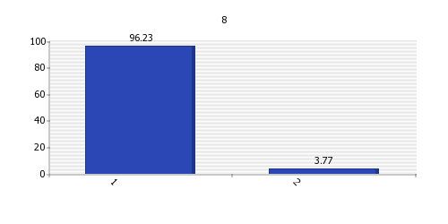
1. صح
2. خطأ
السؤال التاسع:حموض أوميغا 3 الدسمة تتوفر بكثرة في الأسماك , وفي المكسرات كالجوز واللوز .والتي تخفف من وطأة الزهايمر
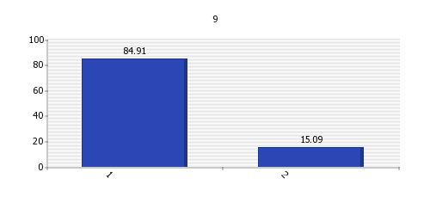
1. صح
2. خطأ
السؤال العاشر:مقولة اعدل عن الدواء إلى الغذاء مقولة صحيحة
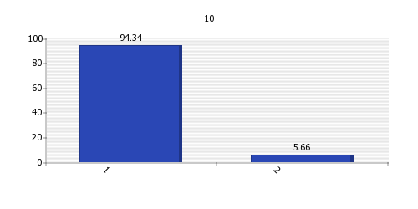
1. نعم
2. لا

تحليل النتائج من عمل الطالبتان :
لمى زيدان & هيا عبيدان
الصف الثاني الثانوي العلمي
ثانوية فهيم محمد

تبين من تحليل نتائج الاستبيان :

- تحسنت معلومات الطلاب بشكل ملحوظ عن أنواع الأغذية التي تفيد الصحة و تساعد على بناء جسم خالي من الأمراض.
- بقي لدى البعض غموض تجاه الطعام الصحي ( الماكروبيوتيك)

تنسيق التقرير و الصفحة : المدرّسة نعمى سليمان

أعلى

صفحة الاستبيانات |  الصفحة الرئيسية | صفحة النتاجات

